パネルのデザインを選ぶ
予約パネルは2つのレイアウトのどちらかで描かれます。スケジュールはサイドレールを持つ フル装備の面、センターは1列だけの構成で描くものが大幅に少なく、選ぶと設定の半分が グレーアウトするのはそのためです。
2026-08-26 · https://offision.com/help/ja/devices/choose-a-panel-design/
予約パネルは2つのデザインのどちらかで描かれます。これは配色の違いではなくレイアウト
そのものの違いです。デザインはデバイス設定側の設定なので、その設定を共有するすべての
パネルに反映されます。
Where in Offision: admin app → device/booking-panel/configuration (デバイス設定)

1. デザインを選ぶ
デバイス設定を開きます。開いた先は会議室予約パネルで、パネルのライブプレビューと、
その隣に2つのデザインのサムネイル、下に設定グループが並びます。
- スケジュールはフル装備の面です。左にルーム情報、右にその日のタイムラインを持つ
サイドレール、操作ボタンの列、そして背景画像とロゴのための余地があります。
- センターはほぼ黒の平らな地に中央1列だけを置きます。レール、時間軸、背景画像、
グラデーションはありません。状態の色はちょうど2箇所 — 状態を表す語と主ボタン — にだけ
現れ、主役はルームが空いていればルーム名、空いていなければ予約の件名です。
「空いているかどうか、いつまでか」だけが答えであるべき扉にはセンターが向いています。
壁からその日の予定を読み取ってほしい場所ではスケジュールを選びます。
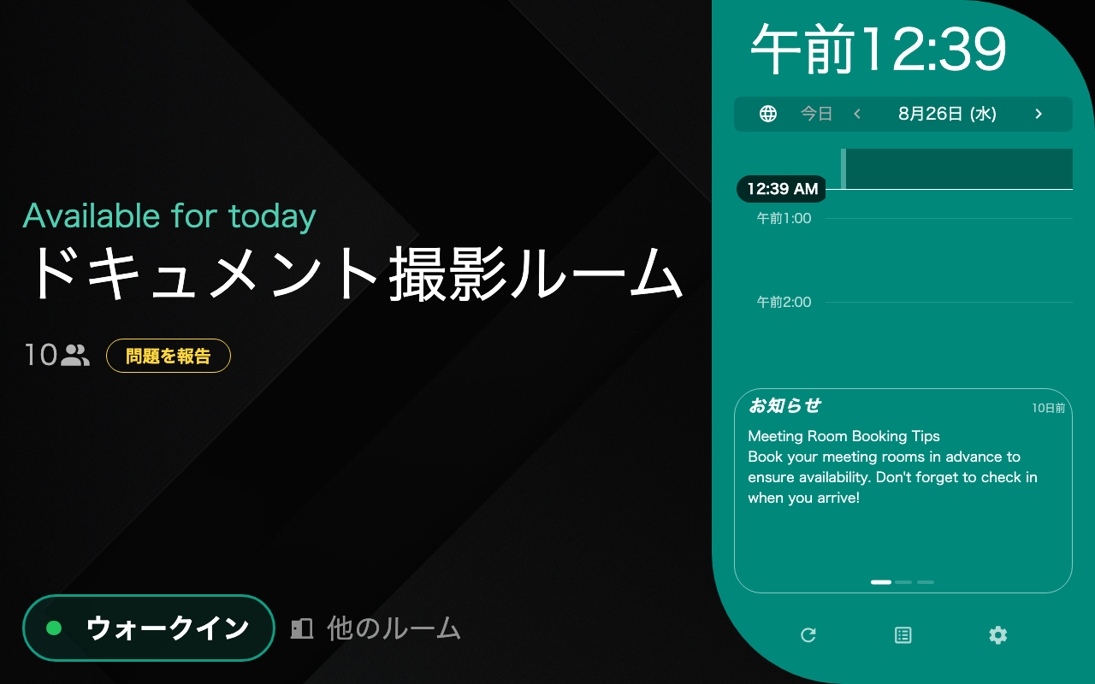
空室 — ルーム情報、サイドレールのその日の予定、操作ボタンの列。
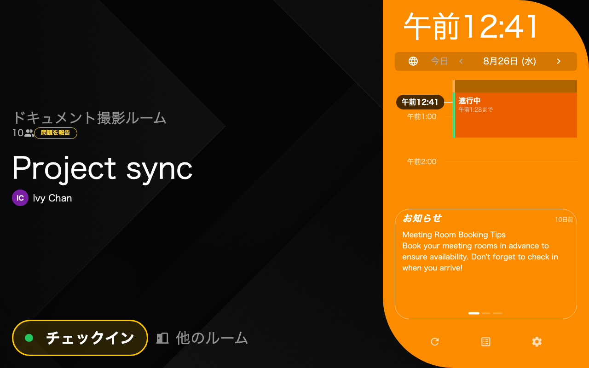
チェックイン待ち — レールに予約、ボタン列にチェックイン。
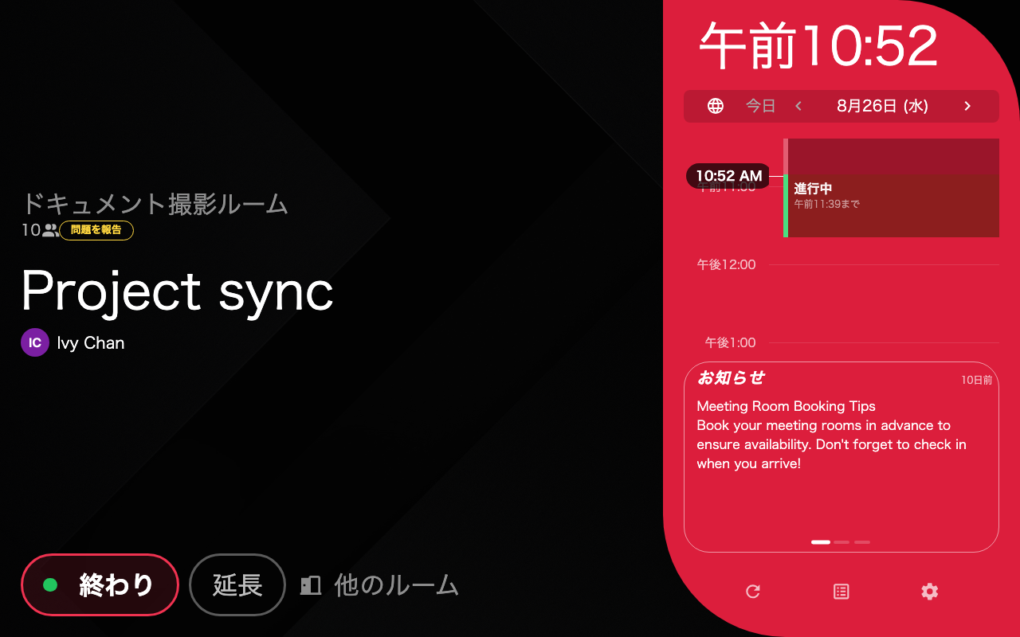
使用中 — 同じ予約をチェックインした状態。
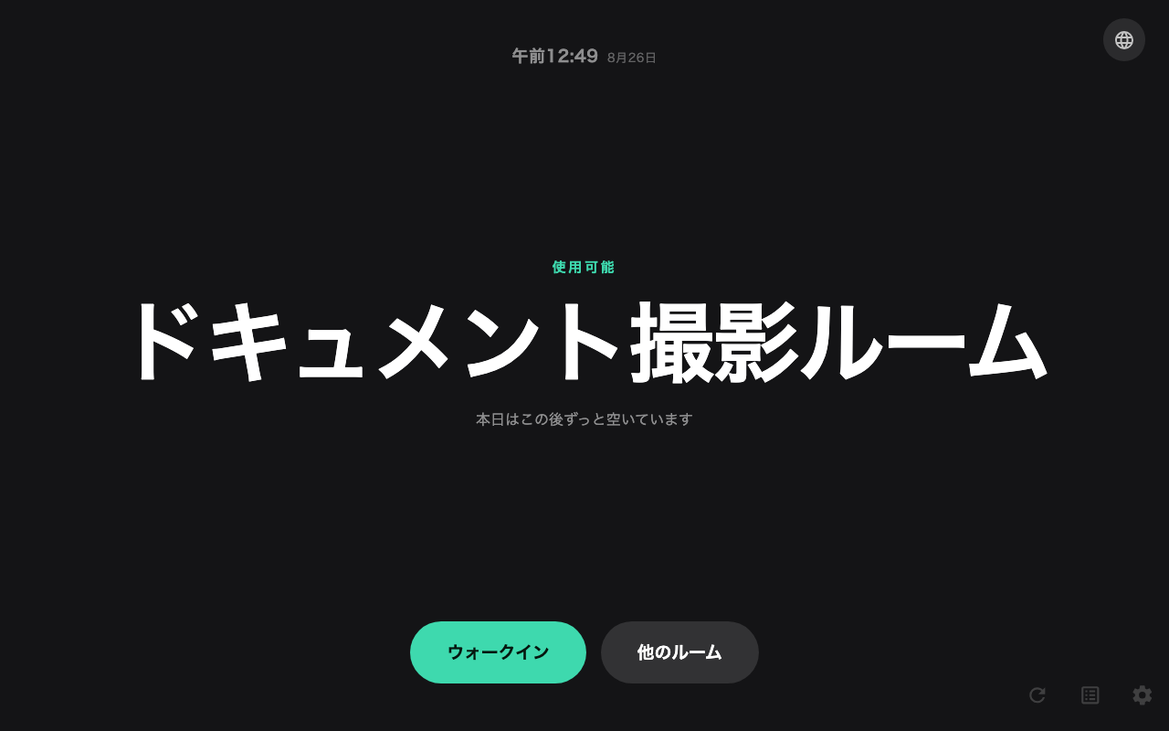
空室 — 中央1列、主役はルーム名。
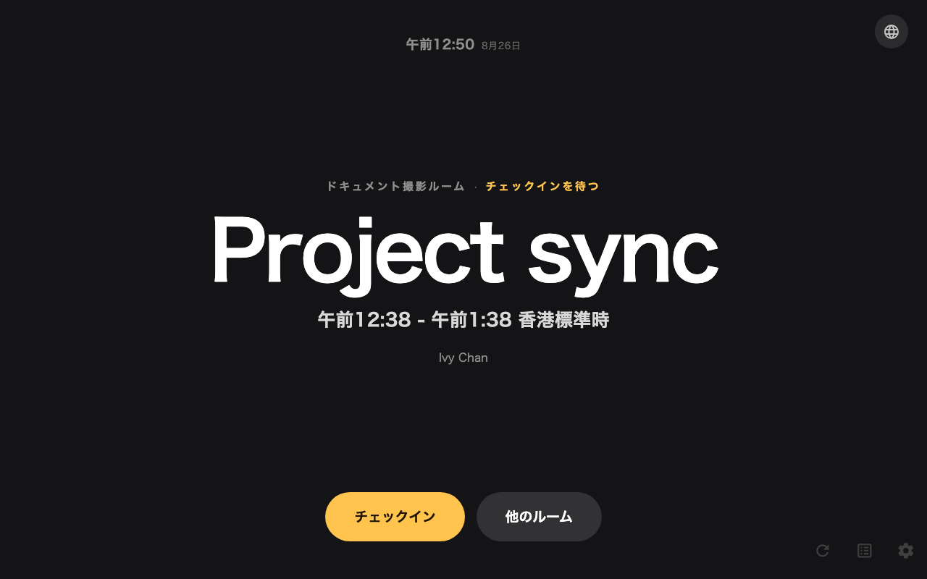
チェックイン待ち — 予約の件名が主役、状態の語と1つのボタン。
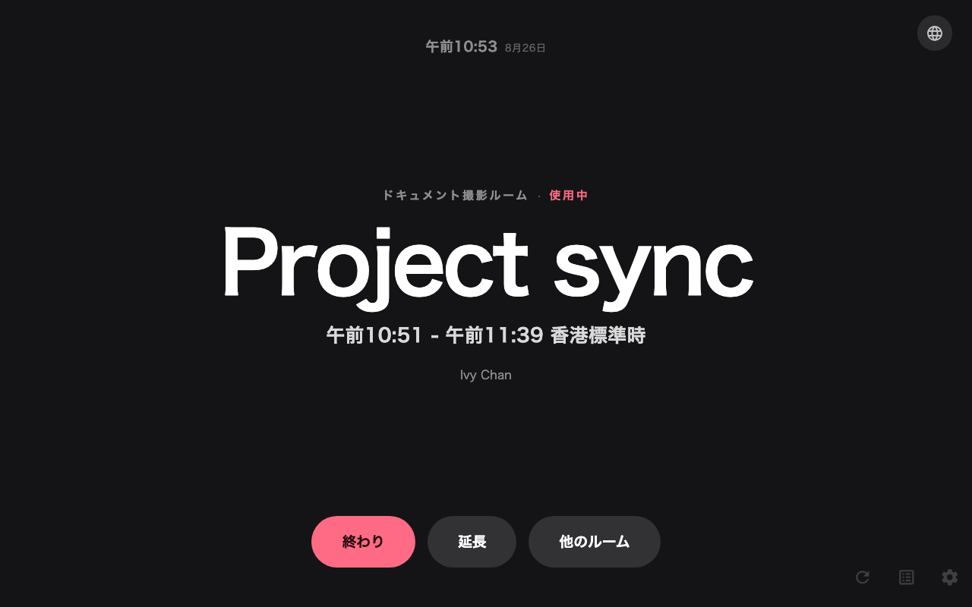
使用中 — 同じ予約をチェックインした状態。
同じルーム、同じ予約を両方のデザインで撮影しています。どちらも待機中はオレンジ、
使用中は赤です — パネルの色の意味を参照してください。

2. 設定がグレーアウトすることを前提にする
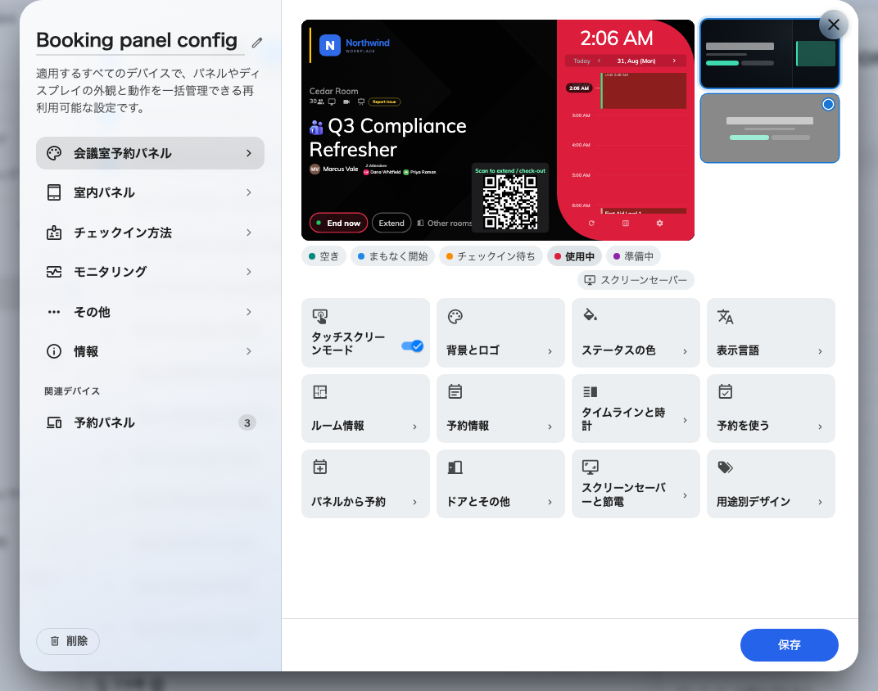
プレビューの下に並ぶグループ。デザインが描けないグループは薄く表示されます。
センターには多くの設定を描く場所がないため、フォーム側がそれらを無効化します。
パネルが無視する設定を変えられるようにしておかないためです。
センターが描かないもの | どのグループにあるか
背景画像のモードとファイル、ルーム名の文字サイズ | 背景とロゴ、ルーム情報
設備と、その名称 | ルーム情報
ユーザーのサムネイル、主催者の役職、主催者の社員番号、主催者がいないときの「匿名」表示、オンラインミーティングのロゴ | 予約情報
お知らせ、営業時間のみのタイムライン、タイムラインを既定で折りたたむ | タイムラインと時計
予約用QRコード | 予約を使う
事前予約、新規予約時の確認、予約の詳細、予約のキャンセル | パネルから予約
問題の報告 | ドアとその他

スケジュールはこれらをすべて描きます。この表にないものは、どちらのデザインでも機能します。

3. 特定の予約目的だけ上書きする
最後のグループ用途別デザインは、個々の予約目的に専用のデザインを与えます。授業を
行うルームが、2つ目のデバイス設定を作らずにその予約のときだけ別のパネルを描けます。
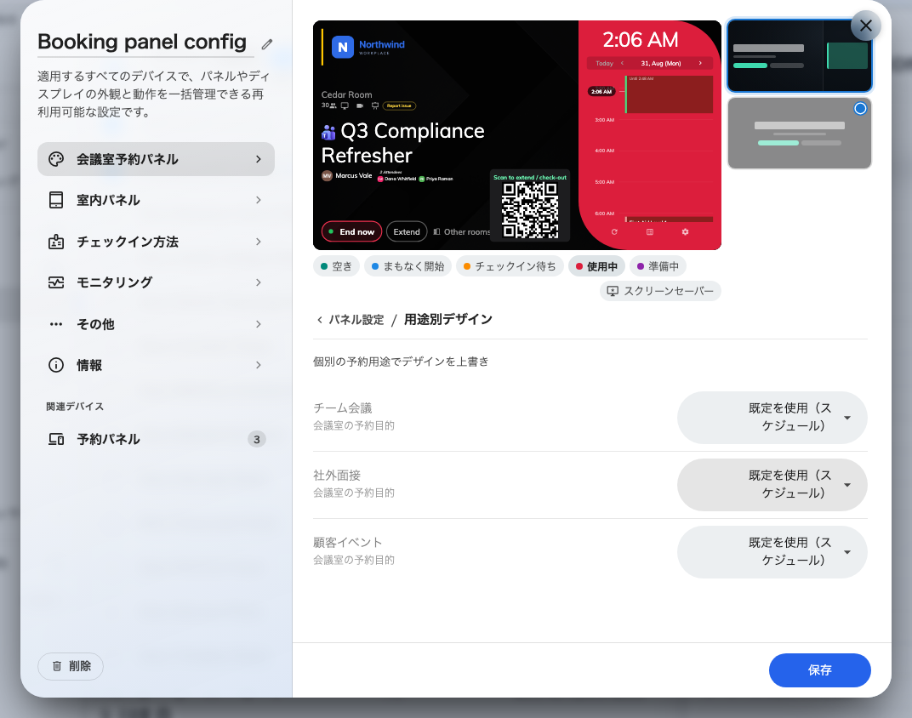
目的ごとに1行。「既定を使用」のままなら上のデザインに従います。
上書きがあると設定は生きたままです:
ある設定は、使われているデザインのいずれかが描く限り編集可能なままです。既定が
スケジュールで1つの目的だけをセンターに上書きした設定は、1日の大半でサイドレールを
描いているのですから、そこでタイムラインの設定をグレーアウトさせるのは嘘になります。

4. 確認する
保存し、変更が届くデバイスの一覧を確認します。パネルには即時ではなく次の更新時に反映
されます。
1分待ってもパネルが以前のレイアウトのままなら、編集したのとは別のデバイス設定に紐づいて
いないか確認してください —
パネルの設定がどこから来るのかを参照します。

